CÁC KIẾN THỨC TRỌNG TÂM
MÔN TOÁN – TUẦN 23

Làm quen với chữ số La Mã

I : một
X : mười
V : năm

Một vài số La Mã cần học và ghi nhớ

I | II | III | IV | V | VI | VII | VIII | IX | X | XI | XII | XX | XXI
1 | 2 | 3 | 4 | 5 | 6 | 7 | 8 | 9 | 10 | 11 | 12 | 20 | 21

Làm bài tập
Bài 1, 2 , 3 , 4 / tr 121
Bài 1, 3 / tr 122
Trò chơi thực hành : bài 4, 5/ 122

Bài 2/ 121 và bài 1/122 không vẽ đồng hồ chỉ đọc giờ đồng hồ
Ví dụ : Bài 2/ 121 a) …... giờ …… phút





Thực hành xem đồng hồ

HS cần quan sát kỹ , rõ các kim giờ, kim phút của đồng hồ để đọc chính xác giờ
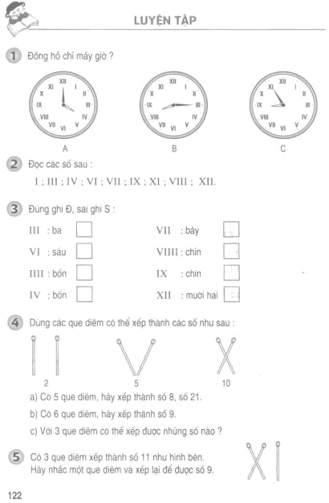
6 giờ 56 phút
7 giờ kém 4 phút
Có 2 cách đọc giờ

Khi kim phút chỉ qua số 9 ta có thể đọc giờ kém

Làm bài tập

Bài 1/ tr 123 ( làm vào vở, không vẽ đồng hồ chỉ đọc giờ đồng hồ )
Bài 2, 3 / tr 123, 124 ( làm vào SGK)

